AIDA FFVV · Research de mercado · 1 de 2
La biblioteca de AIDA

Por qué el orden del repositorio decide la calidad del agente, y qué significa eso para nosotros
Qué es esto: por qué la calidad de AIDA depende del estado de su base de conocimiento, qué evidencia existe sobre eso, y qué implica para el repositorio que tenemos hoy.
Cómo leerlo: la primera mitad es el problema y la evidencia. La segunda baja a nuestro caso concreto y a qué haríamos.
Fecha: agosto de 2026 · Documento 2 de la serie: «Por qué no la usan» (barreras de adopción).
En una página

Tres cosas que cambian la conversación
Si solo hay tiempo para leer una página, es esta.
−55 pts  de precisión pierde el agente cuando su base tiene documentos que se contradicen entre sí | 3 a 6×  peor es lo que se pierde en una presentación de diseño que en un documento de texto | 60%  de las veces el modelo hace caso al documento por encima de lo que aprendió. El repositorio manda

1. El problema de AIDA no es de inteligencia, es de biblioteca. El modelo que la mueve es el mismo que usan Prudential o Allianz. Lo que cambia es lo que le damos de leer. Un agente no «sabe» del producto: cada vez que alguien pregunta, sale a buscar en el repositorio y responde con lo que encuentra. Si la biblioteca está desordenada, el mejor bibliotecario del mundo trae el libro equivocado.
2. La palanca más grande no es la que todos miran. La intuición dice que mejorar un agente es afinar el modelo o el buscador. La evidencia dice otra cosa: el mayor daño medido lo hacen el contenido que se contradice y la forma en que están construidos los documentos. Los parámetros técnicos — donde se suele invertir primero — son la palanca más pequeña.
3. Ordenar el repositorio no es el plan B de reentrenar: es la decisión correcta, y hay evidencia. Es la pregunta de presupuesto de fondo, y tiene respuesta publicada. La desarrollamos en la página 9.
La buena noticia, y es la que cambia la conversación
AIDA fue entrenada sobre la misma base desordenada que hoy consulta. Eso suena a que habría que reentrenarla para arreglarla.
La evidencia dice otra cosa. Cuando el documento que el agente recupera contradice lo que el modelo aprendió, el modelo le hace caso al documento más del 60% de las veces. El contexto ya gana.
Eso tiene dos lecturas, y las dos importan: el repositorio es la palanca real — y un corpus sucio hace más daño que un entrenamiento sucio, porque se propaga con más fuerza.
Punto de partida

Primero, entendamos qué es AIDA en realidad
Cuando decimos que AIDA «sabe de seguros», la imagen mental que se forma es la de una persona que estudió los productos y los recuerda. No es así como funciona, y la diferencia es la clave de todo este documento.
AIDA funciona más como un bibliotecario muy rápido que como un experto que memorizó. Cuando un asesor pregunta «¿cubre maternidad el plan Full Salud?», ocurre esto:
Paso | Qué pasa por dentro | Dónde se rompe
1. Entender | El coordinador lee la pregunta y decide de qué ramo es. Ve «maternidad» y la manda al agente de Salud. | Si la pregunta cruza dos ramos, o usa una palabra ambigua, se enruta al especialista equivocado.
2. Buscar | El agente de Salud sale a buscar en el repositorio los fragmentos de documento más parecidos a la pregunta. | Si el documento correcto está mal convertido, sin etiquetas o partido a la mitad, simplemente no aparece.
3. Elegir | Se queda con los fragmentos que parecen más relevantes. | Si hay dos versiones de la misma política, ambas «parecen» relevantes. Aquí es donde el sistema se rompe de verdad.
4. Responder | Redacta la respuesta usando esos fragmentos. | Si los fragmentos son contradictorios o están incompletos, la respuesta suena segura pero es incorrecta.

La idea que hay que llevarse
El paso 4 — la parte «inteligente» — casi nunca es el problema. Los pasos 2 y 3 dependen enteramente de cómo está organizado el repositorio, y son los que determinan si la respuesta es correcta. Mejorar el modelo sin tocar la biblioteca es afinar el paso 4 mientras el error se produce en el 2.
La evidencia

Cuánto cuesta el desorden
El hallazgo más contundente del research viene de un estudio de Johns Hopkins publicado en 2025. Los investigadores tomaron un sistema que respondía correctamente el 79,5% de las veces e introdujeron en su base documentos que se contradecían entre sí. No cambiaron el modelo. No cambiaron el buscador. Solo ensuciaron la biblioteca.
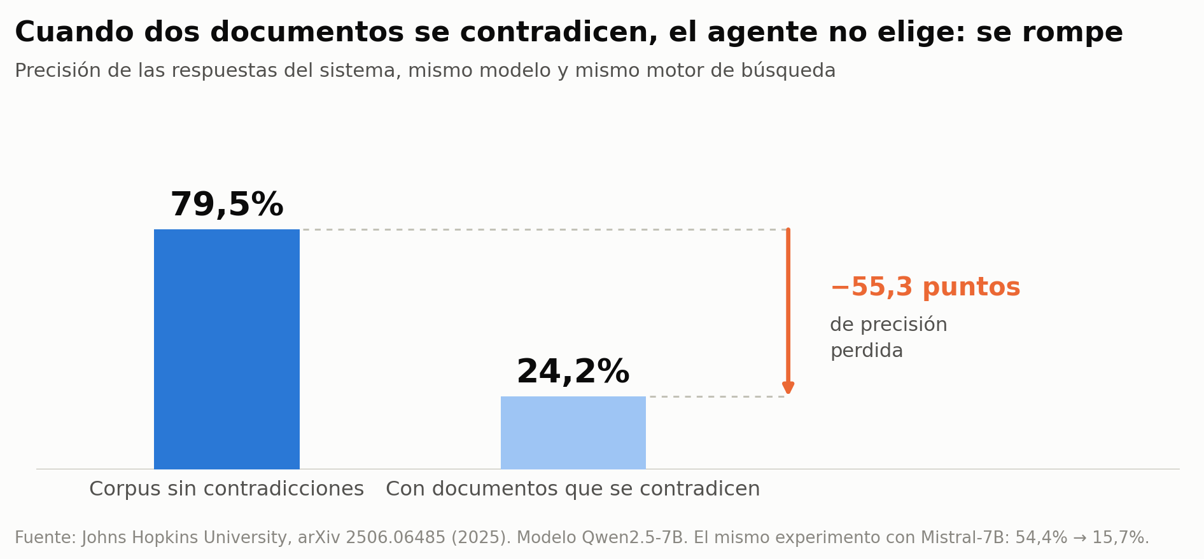
Lo que esto significa en la práctica
El agente no elige la versión más nueva. No tiene forma de saber cuál lo es. Si en el repositorio conviven la circular de 2023 y la de 2025 sobre deducibles de Full Salud, ambas le parecen igual de relevantes y la respuesta se contamina.
Esta es la razón por la que la limpieza del contenido va antes que cualquier ajuste técnico: ninguna optimización de búsqueda compensa una caída de esta magnitud.

Ordenadas por tamaño de impacto, las palancas quedan así
Cada barra viene de un estudio distinto, así que la comparación es de orden de magnitud y no de precisión decimal. Pero el mensaje es claro y consistente: la ganancia grande está en el contenido, no en la configuración técnica.
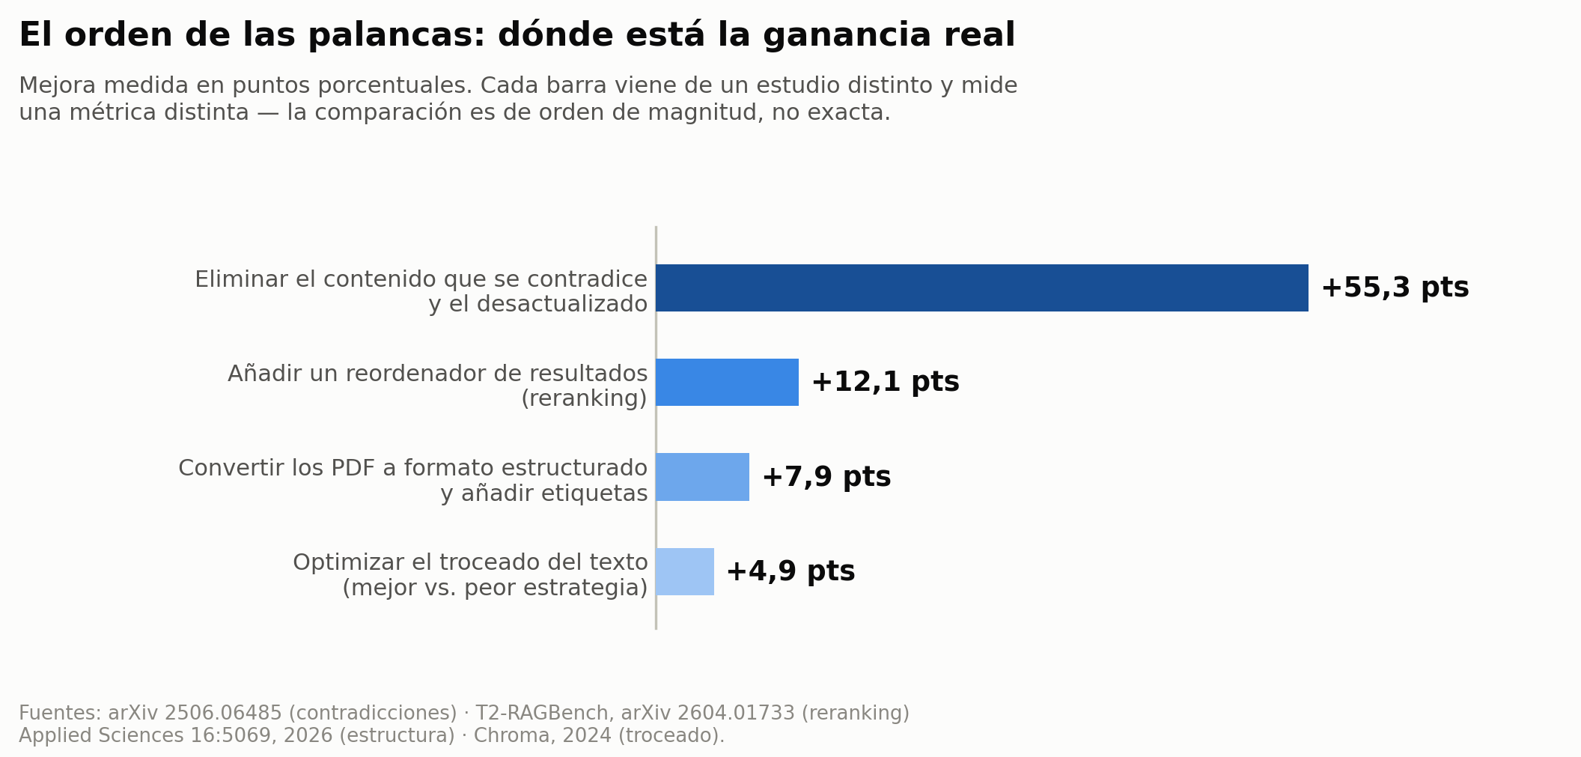

El detalle, con las fuentes
Qué se midió | Resultado | De dónde sale
Contenido que se contradice dentro de la misma base | La precisión cae de 79,5% a 24,2%. Con un segundo modelo: de 54,4% a 15,7% | Johns Hopkins, arXiv 2506.06485 (2025). Confiabilidad alta
Calidad de conversión de los documentos (el paso de extraer el texto) | Con texto limpio la recuperación llega a 63,5; con un conversor mediocre baja a 44,8. Los autores concluyen que ninguna herramienta de conversión actual es competente para construir bases de calidad | OHR-Bench, conferencia ICCV 2025. Benchmark abierto, 8.561 documentos reales. Confiabilidad alta
Pasar de extracción plana a conversión estructurada con jerarquía y etiquetas | Precisión de respuesta de 86,2% a 94,1%. En preguntas que dependen de tablas, la brecha es de 33 puntos | Applied Sciences 16:5069 (2026), revisado por pares. 1.706 páginas de documentos administrativos
Documentos que no contienen la respuesta pero se parecen (ruido) | Un solo documento distractor baja la precisión 25%. Con 18, cae de 56,4% a 23,5% | SIGIR 2024, arXiv 2401.14887
Añadir un reordenador de resultados | Recuperación correcta de 69,5% a 81,6% sobre 23.088 consultas de documentos financieros | T2-RAGBench, arXiv 2604.01733 (2026)
Crecer la base sin separarla por dominio | Al pasar de 54 a 1.128 documentos sin organizarlos, la precisión cae de 75% a menos de 40% | arXiv 2606.11350 (2026)

Por qué esto le debería importar al negocio, no solo a tecnología
Un experimento con 758 consultores encontró que cuando la IA opera fuera de aquello que realmente domina, los usuarios que la consultan son 19 puntos porcentuales menos propensos a dar la respuesta correcta que los que no la usan. No es que la herramienta no ayude: es que activamente empeora la decisión.
En un asesor de seguros, eso no es una pérdida de productividad. Es una mala venta, con la exposición regulatoria y reputacional que eso implica.
De aquí en adelante, nosotros

Nuestro caso: lo que ya sabemos
Hasta aquí, el mercado. Esto es lo que sabemos hoy del repositorio de AIDA, sin haber hecho todavía un inventario formal — y ya alcanza para ordenar las prioridades.
Lo que tenemos | Qué le hace a AIDA
Bastantes documentos por ramo, sin una organización clara | A más volumen sin separación por dominio, más dilución. En el estudio citado arriba, crecer el corpus sin organizarlo tumbó la precisión de 75% a menos de 40%
Documentos vacíos o casi vacíos | Ocupan lugar en los resultados de búsqueda y desplazan al documento correcto. Un solo distractor baja la precisión 25%
Documentos de hasta 20 páginas | Microsoft admite abiertamente que los modelos priorizan el principio y el final de un archivo. Un documento largo tiene un centro que el agente prácticamente no ve
Presentaciones con mucho diseño: cuadros comparativos, diagramas, infografías | Es el problema más grande y el menos obvio. Tiene su propia sección, porque la pérdida aquí es entre 3 y 6 veces mayor que en un documento de texto
Versiones que probablemente conviven (documento viejo y nuevo sobre el mismo tema) | Es el caso del gráfico de la página anterior: la caída de 79,5% a 24,2%

Y dos condiciones que enmarcan cualquier decisión
La ventaja que casi nadie tiene
El contenido lo controla el mismo equipo de AIDA. Ustedes deciden qué se carga y qué no.
En el research de mercado, la variable que más frena estos proyectos es justamente la contraria: repositorios donde cada área es dueña de lo suyo y ordenar exige negociar con todos. Nosotros no tenemos ese problema. Es la condición que hace que este trabajo sea ejecutable en semanas y no en trimestres, y conviene decirlo explícitamente porque no es lo normal.
La restricción real
Reentrenar el modelo requiere un presupuesto pesado. El modelo ya fue entrenado sobre esta base, y además la consulta en vivo — el desorden entra por dos puertas.
La pregunta legítima es si arreglar solo el repositorio alcanza, teniendo el entrenamiento ya hecho. Tiene respuesta con evidencia, y está en la página 9.
Problema 1 de 4

Las presentaciones de diseño
Este es el problema que más sorprende, porque los PPT se ven bien y se entienden perfectamente cuando uno los abre. La sospecha del equipo era que AIDA no entiende el contexto de esa información. La sospecha es correcta, y se queda corta.
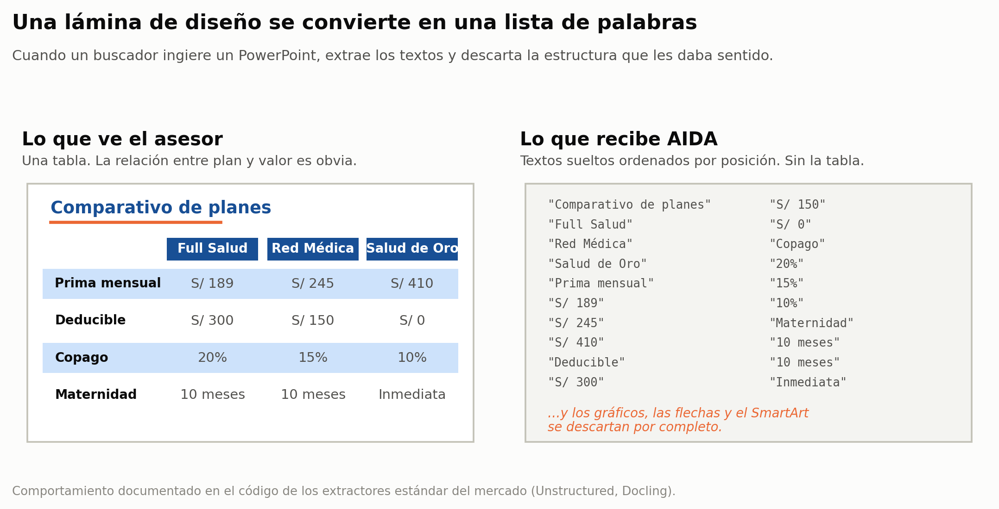
Esto no es una hipótesis: es lo que hacen literalmente los extractores estándar del mercado. En el código de Unstructured — una de las herramientas más usadas — el comentario sobre los gráficos, los conectores y las formas libres dice, textualmente, que se descartan. Docling tiene un problema abierto reconociendo lo mismo para los gráficos de PowerPoint.
El resultado es que una lámina con un cuadro comparativo de planes llega a AIDA como una lista de textos ordenada por su posición en la pantalla. La relación entre «Full Salud» y «S/ 189» desaparece. El agente puede recuperar ambos fragmentos y aun así no saber que uno es el precio del otro.
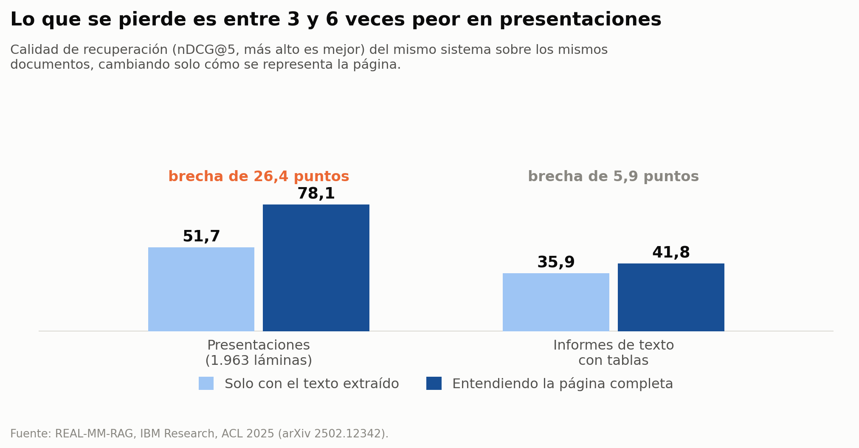
La brecha en presentaciones es de 26 puntos; en informes de texto con tablas, de 6. Es entre 3 y 6 veces peor, y explica por qué un repositorio que parece razonable rinde mal: no es el volumen, es que la parte más valiosa del contenido — justamente la que alguien se tomó el trabajo de diseñar — es la que peor viaja.
Un dato que dimensiona el techo: en un banco de pruebas de preguntas sobre presentaciones, los modelos alcanzan 28% de acierto donde un humano llega a 89%. Y el cuello de botella no es encontrar la lámina correcta — eso se resuelve bien — sino entenderla una vez encontrada.

Qué hace el mercado con las presentaciones
Ninguna fuente seria dice «saquen los PPT». Lo que recomiendan es clasificarlas por tipo de lámina y tratarlas distinto, porque el costo y el beneficio no son iguales:
Tipo de lámina | Qué hacer | Por qué
Cuadro comparativo de planes, tarifas, coberturas | Reescribir a una tabla en texto, como documento canónico | Es la única opción que además queda citable y verificable por el asesor. Y son pocas láminas que concentran muchas consultas
Diagrama de proceso, flujo, infografía | Describirla con un modelo multimodal en la ingesta y guardar esa descripción como fragmento aparte | Es la práctica que recomiendan tanto el equipo de ingeniería de Microsoft como la documentación de Azure AI Search. Guardar la descripción separada funciona mejor que insertarla en el texto
Portada, agenda, cierre, láminas de marca | Excluir del índice (no borrar del SharePoint) | No aportan conocimiento y sí ocupan lugar en los resultados
Mazos completos que no vale la pena reescribir | Recuperación visual de página como capa complementaria | Existe y funciona, pero es la opción más cara y todavía rinde menos en español que en inglés. No es por dónde empezar

El orden importa por economía, no por técnica
Reescribir los veinte o treinta cuadros de planes que concentran las consultas de tarifa y cobertura rinde más que montar recuperación visual sobre todo el repositorio — y cuesta una fracción. La pregunta que ordena el trabajo no es «qué láminas hay» sino «qué láminas se consultan».
Problema 2 de 4

Los documentos vacíos y el relleno
Un documento vacío parece inofensivo: no dice nada, no puede decir nada malo. En un buscador, sí hace daño — ocupa uno de los pocos lugares que el agente puede revisar antes de responder.
La evidencia sobre esto es dura. En un experimento controlado, un solo documento que se parece a la pregunta pero no contiene la respuesta baja la precisión un 25%. Con dieciocho de ellos, la precisión cae de 56,4% a 23,5%.
Y una creencia que hay que enterrar
Circulaba un hallazgo de 2024 según el cual añadir documentos aleatorios mejoraba los resultados hasta un 35%. Un estudio de 2026 lo reprodujo y mostró que el efecto solo aparece bajo la configuración muy particular del experimento original, y que con modelos actuales se debilita o desaparece. La conclusión vigente es la simple: el ruido perjudica.
Qué se hace: un umbral mínimo de contenido en la ingesta, para no indexar lo que no tiene sustancia. El ahorro grande está en no indexarlos, no en filtrarlos después — los filtros posteriores aportan apenas dos o tres puntos.
Problema 3 de 4

Los documentos de veinte páginas
Microsoft lo dice en su propia documentación: los modelos «tienden a priorizar el contenido al principio y al final de un archivo», y recomienda partir los documentos largos. Un manual de veinte páginas tiene, en la práctica, un centro que el agente casi no ve.
Qué se hace: partir por secciones con encabezado propio, cada una con su etiqueta de ramo, producto y vigencia. No es un trabajo manual completo: SharePoint incorporó desde junio de 2026 un relleno automático de columnas que lee el documento y completa las etiquetas por sí mismo.
Problema 4 de 4

Las versiones que conviven
Es el problema del gráfico de la página 4, y el de mayor impacto medido de todo el documento. No requiere más explicación — requiere decisión.
Qué se hace: una sola copia autoritativa por tema, y todo lo demás archivado o fuera del índice. Cada documento con estado explícito (vigente, archivado, reemplazado), fecha de vigencia y fecha de revisión como campos del sistema, no en la memoria de alguien. Ninguna herramienta del mercado resuelve contradicciones automáticamente: es prevención o nada.
La pregunta de presupuesto

¿Reentrenar o ordenar el repositorio?
Esta es la pregunta de fondo, y es razonable hacerla: si AIDA aprendió de una base desordenada, ¿arreglar la base alcanza, o hay que volver a entrenarla? Tiene respuesta publicada, y es inequívoca.

La evidencia comparativa
El estudio de referencia es de EMNLP 2024. Midieron la precisión de varios modelos sobre conocimiento que no estaba en su entrenamiento, comparando cuatro estrategias:
Estrategia | Precisión | Lectura
Modelo base, sin nada | 0,481 | El punto de partida
Reentrenar el modelo con esa información | 0,504 | Prácticamente no mejora. En otro de los modelos probados, empeoró el resultado base
Reentrenar repitiendo la información parafraseada muchas veces | 0,588 | Mejora, pero exige un volumen de datos enorme para cada hecho
Reentrenar y además darle el documento al momento de responder | 0,830 | Bueno — pero peor que la siguiente fila
Solo darle el documento al momento de responder | 0,875 | El mejor resultado, y el más barato. Añadir el reentrenamiento restó en vez de sumar

Hay un segundo hallazgo que refuerza la conclusión y que es incómodo: un estudio del mismo año encontró que entrenar un modelo con hechos nuevos aumenta linealmente su tendencia a inventar. No solo cuesta caro: introduce un riesgo nuevo.
Dónde sí sirve reentrenar, para ser justos
El reentrenamiento sí aporta en formato, tono, vocabulario del negocio y comportamiento del agente — cómo responde, no qué sabe. Un estudio de Microsoft le atribuye unos 6 puntos porcentuales en esa dimensión.
Lo que no hace bien es cargar hechos que cambian. Y una tarifa, un deducible o una condición de suscripción son exactamente eso.

Por qué esto encaja con lo que ya sabemos de AIDA
El dato del principio del documento cierra el argumento: cuando el documento recuperado contradice lo que el modelo aprendió, el modelo sigue al documento más del 60% de las veces. El contexto ya domina a la memoria. Un entrenamiento imperfecto es un problema mucho menor que un repositorio imperfecto, porque el segundo se propaga con más fuerza.
Y hay algo más, específico de nuestro caso: AIDA ya tiene la regla correcta. Su lógica actual le prohíbe responder de memoria sobre temas técnicos y la obliga a delegar siempre al especialista. Esa es exactamente la mitigación que recomienda la literatura. El problema no es la regla: es que hoy no se puede cumplir, porque cuando el especialista sale a buscar encuentra contenido contradictorio, vacío o ilegible — y en ese vacío es donde el modelo cae de vuelta en la memoria.
Ordenar el repositorio no es el plan B. Es lo que hace cumplible la regla que AIDA ya tiene.
La instrucción de no responder de memoria pasa de ser una buena intención a ser una restricción real solo cuando hay algo confiable que recuperar. Hoy no lo hay.

Ahora, la parte honesta: ordenar no basta para todo
Limpiar el repositorio y obligar a citar es una mitigación fuerte y suficiente para el riesgo de un entrenamiento sucio. No es suficiente contra la invención en general, y conviene no prometerlo.
Un estudio de Stanford publicado en 2025 evaluó herramientas legales comerciales que usan exactamente este enfoque — búsqueda sobre documentos oficiales, con citas reales. Siguen inventando entre 17% y 33% de las veces, y el modo de falla dominante es citar un documento auténtico y afirmar falsamente que dice lo que no dice. En paralelo, otro experimento mostró que mostrar citas sube la confianza del usuario incluso cuando las citas son falsas.
La conclusión operativa es concreta: no basta con poner un enlace. Hay que mostrar el fragmento textual y la fecha de vigencia para que verificar cueste un clic, y medir si la cita realmente sustenta la respuesta — no si existe.
Qué sigue

Lo que haríamos, en orden
Ordenado por relación entre impacto y esfuerzo. Los dos primeros no requieren decisión técnica ni presupuesto: solo la palanca que ya tenemos sobre el contenido.
# | Acción | Por qué va en este lugar | Esfuerzo
1 | Sacar del índice lo que no debe responder: vacíos, plantillas, portadas, versiones antiguas | Es la única acción de impacto alto que no depende de nadie más. Cada distractor eliminado devuelve precisión de forma directa | Bajo
2 | Resolver las contradicciones en los temas más consultados, dejando una sola copia autoritativa | Es la palanca de mayor impacto medido de todo el research. Y se puede acotar a los veinte o treinta temas que concentran las consultas | Bajo a medio
3 | Reescribir a texto los cuadros comparativos que hoy viven como láminas de diseño | Recupera el contenido que peor viaja y que más se consulta. Además queda citable, que es lo que el asesor necesita para confiar | Medio
4 | Montar el banco de preguntas de control con respuesta conocida por ramo | Sin esto no sabemos si algo de lo anterior funcionó. Conviene armarlo temprano para tener la medición del antes | Bajo
5 | Partir los documentos largos por sección y etiquetarlos | El relleno automático de columnas de SharePoint hace la mayor parte del trabajo de etiquetado | Medio
6 | Describir con un modelo multimodal las láminas que no se reescriban | Recupera los diagramas e infografías sin tener que rehacerlos. Costo: una llamada al modelo por imagen, una sola vez | Medio
7 | Añadir un reordenador y forzar la cita con fragmento textual y fecha de vigencia | Es la mejora técnica con mejor relación costo-beneficio, y es lo que hace verificable la respuesta | Técnico

En qué NO gastar
Cuatro cosas circulan como buena práctica y no resisten la evidencia. Conviene tenerlas identificadas antes de que aparezcan en una propuesta:
Troceado semántico avanzado — un paper de NAACL 2025 concluye que no justifica su costo frente al método simple. · Solapamiento del 20% entre fragmentos — prácticamente inútil, e infla el índice un 25%. · Los valores por defecto de las herramientas — el default documentado de OpenAI quedó último en casi todas las métricas de un benchmark independiente. · Grafos de conocimiento — sirven para preguntas panorámicas sobre el corpus, no para responder si un plan cubre maternidad.
Lo que falta para poner fechas
Un inventario del repositorio: cuántos documentos hay por ramo, cuántos están vacíos, cuántas presentaciones tienen cuadros comparativos, y qué temas concentran las consultas reales de los asesores.
No es un estudio: es una corrida sobre el SharePoint más el histórico de preguntas a AIDA. Es el primer entregable y ordena todo lo demás.

Cómo sabremos si funcionó
Un conjunto fijo de preguntas por ramo con respuesta correcta conocida — incluyendo preguntas que AIDA debe rechazar por estar fuera de su dominio — que se corre antes y después de cada cambio. Es lo que convierte «ordenamos el SharePoint» en «la precisión pasó de X a Y».
Vale la pena saber algo: no existe ningún estudio publicado que aísle el retorno de ordenar una base de conocimiento. La evidencia de este documento es convergente pero indirecta. Si medimos nuestro antes y después con rigor, generamos un dato que hoy no existe públicamente — y que sostiene cualquier conversación futura de presupuesto sobre AIDA.
Antes de cerrar

Hasta dónde llega este trabajo
Conviene ser preciso con lo que esto arregla y con lo que no, porque la diferencia es exactamente lo que define el segundo documento.

Lo que sí cambia
Con el repositorio ordenado, AIDA deja de ser un sistema que a veces acierta y pasa a ser uno que responde con la fuente correcta, vigente y citable. En términos del recorrido de la página 3: los pasos 2 y 3 dejan de ser el punto de falla. Es la diferencia entre una herramienta que el asesor tiene que verificar cada vez y una en la que puede apoyarse.

Lo que no cambia
Cuatro cosas quedan fuera del alcance de este trabajo, y las tres primeras conviene mirarlas por separado:
Lo que queda pendiente | Por qué no lo resuelve ordenar el repositorio
El enrutamiento — el paso 1 del recorrido | Una pregunta que cruza ramos, o que usa una palabra ambigua, se puede seguir yendo al especialista equivocado. Es un problema de diseño del coordinador, no de contenido
El agente coach de ventas | Es el único de los cinco que necesita el contexto de otro agente para trabajar: consulta al de dominio y después construye el speech. La literatura de sistemas multi-agente marca justamente ese patrón — contexto compartido entre agentes — como el más frágil. Vale la pena revisarlo aparte
La invención residual | Baja mucho con un corpus limpio, pero no desaparece: las herramientas comerciales con citas reales siguen entre 17% y 33%. Por eso el banco de preguntas de control no es un entregable de proyecto sino algo permanente
Que la usen | Es la grande, y es el tema del documento 2

El puente: por qué la calidad es la palanca, y por qué no basta arreglarla en silencio
Antes que nada, una precisión que cambia el diagnóstico y que el research genérico de mercado suele pasar por alto: llegar a AIDA no es el problema. Los asesores saben dónde está y acceden sin fricción. Lo que hay al llegar es una pantalla en blanco: ningún botón, ningún caso de uso, ningún ejemplo, nada que le diga al asesor qué puede pedirle.
Son dos cosas distintas que suelen mezclarse bajo la palabra «canal». La primera la tenemos resuelta. La segunda no existe.

La calidad es, efectivamente, la palanca más potente
Y hay con qué sostenerlo. El meta-análisis de referencia sobre adopción de tecnología — 88 estudios — encuentra que la utilidad percibida predice la intención de uso bastante más (r = 0,59) que la facilidad de uso (r = 0,43). Quien argumente que el diseño de la interfaz pesa más que la calidad de las respuestas está contradiciendo cuarenta años de evidencia.

Pero hay un matiz, en el mismo estudio, que es exactamente nuestro caso
La facilidad de uso también predice la utilidad percibida (r = 0,49). Dicho de otro modo: la pantalla en blanco no compite con la calidad. La oculta. El asesor no puede percibir que AIDA mejoró si nunca llega a formular la pregunta que se lo mostraría.
El caso documentado más parecido al nuestro es el ensayo del gobierno australiano con Microsoft Copilot: más de dos mil personas, acceso garantizado a todas. El 86% quería seguir usándolo, y solo un tercio lo usaba a diario. Las dos barreras que declararon no tenían que ver con el acceso: no saber cómo pedir, e «identificar casos de uso relevantes».
El riesgo específico de arreglar la calidad en silencio
El asesor que ya dejó de usar AIDA no va a volver a comprobar si mejoró. El efecto está documentado desde 2015: tras ver fallar a una herramienta automatizada, la gente la abandona incluso cuando pasa a ser mejor que la alternativa, y no la reevalúa por su cuenta.
Una mejora de fondo sin nada visible en el front no llega a quien ya se fue — que es justamente la población que queremos recuperar.
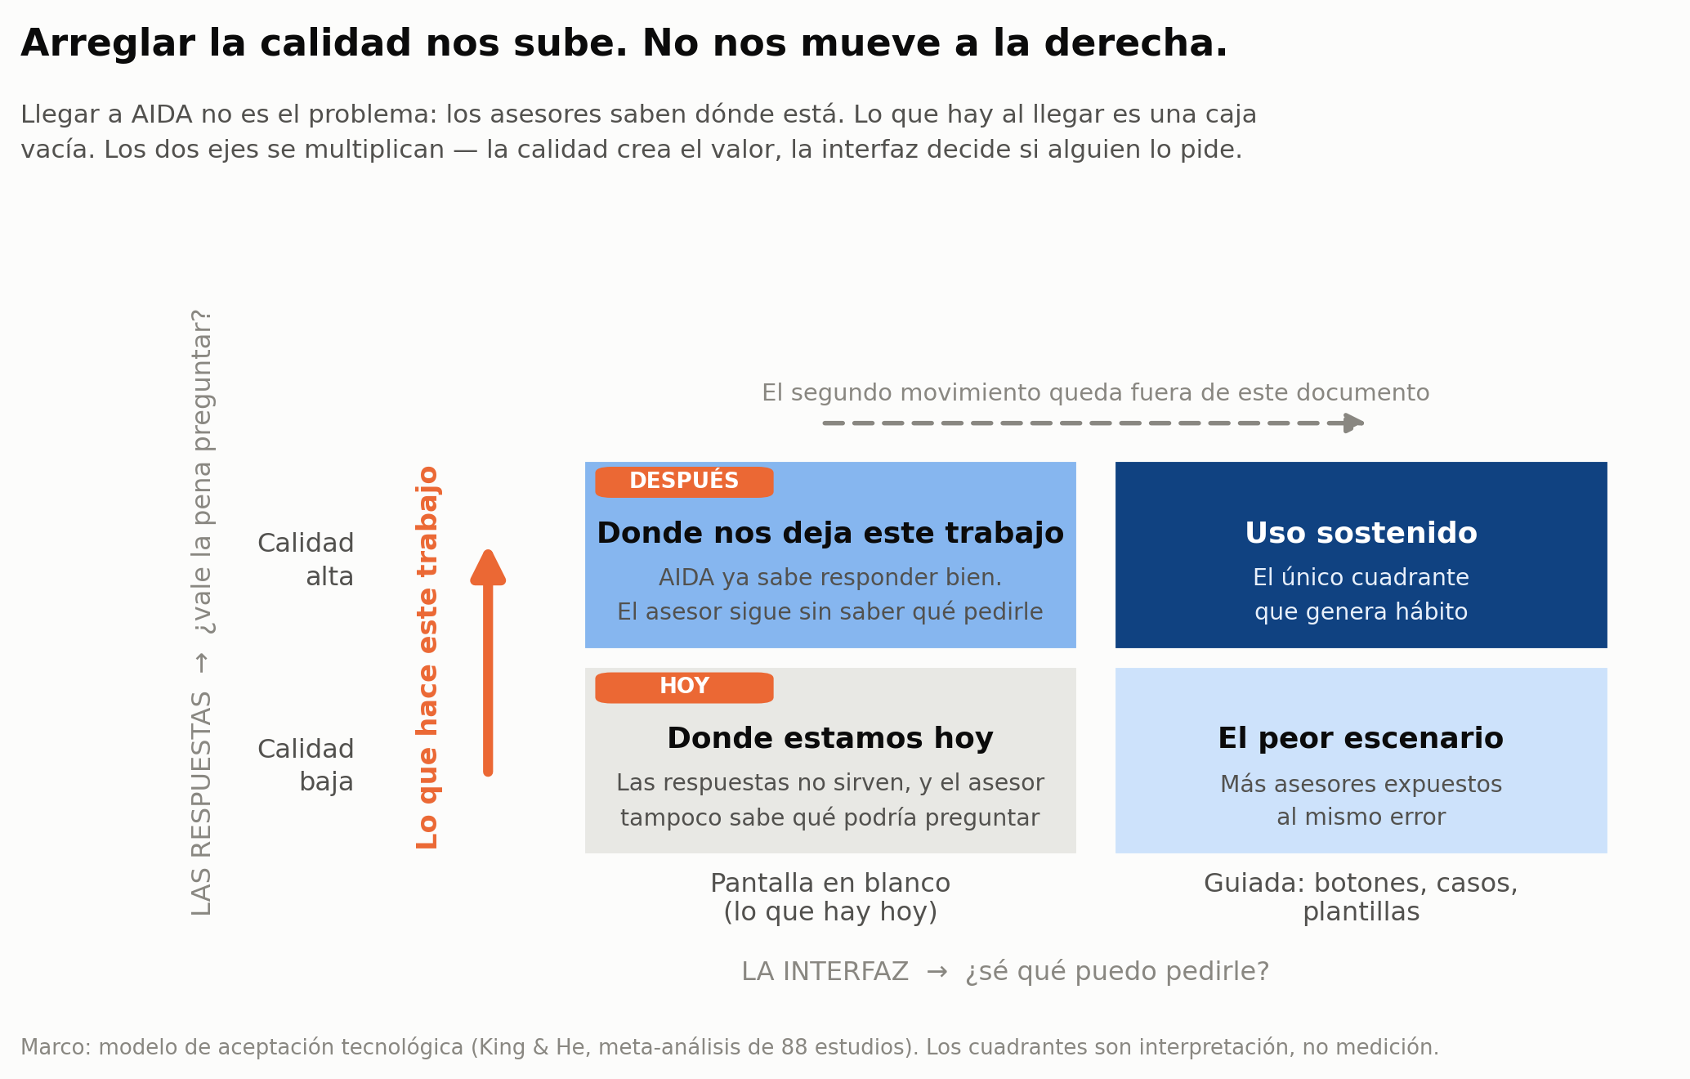
Ordenar el repositorio nos mueve hacia arriba, y ese movimiento es el que no podemos saltarnos. Pero nos deja en la columna izquierda: una herramienta que ya sabe responder bien, frente a un asesor que no sabe qué preguntarle.
Qué hacer con esa segunda mitad — cómo debería verse el front, qué mostrarle al asesor y en qué orden — es una conversación aparte, con sus propias decisiones y su propio presupuesto. Este documento la deja planteada, no resuelta.
Documento 2 — «Por qué no la usan»
Toma desde aquí: qué barreras de adopción existen y cuáles tienen evidencia detrás, por qué atar el uso a la meta produce cumplimiento y no adopción, y qué hizo distinto Prudential para llegar a 900 asesores en 12 semanas con esta misma arquitectura, sin obligar a nadie.
Cómo leerlo desde aquí: ese documento recorre las barreras generales del mercado. La nuestra ya está identificada — no es llegar a AIDA, es saber qué pedirle — así que sus secciones sobre acceso y canal nos aplican menos, y las de saber preguntar y conocer los límites nos aplican mucho más.
Anexo A

Referencia técnica
Para el equipo que ejecute. No es necesario leerlo para seguir el argumento.

Las prácticas donde el mercado coincide
Aparecen simultáneamente en documentación oficial de Microsoft, Anthropic, AWS y Google, y tienen respaldo en literatura independiente.
Ámbito | Práctica
Gobierno | Una sola copia autoritativa por tema · Un dueño con nombre por documento · Ciclo de vida como campo del sistema (vigencia, revisión, estado) · Deduplicar antes de indexar
Contenido | Etiquetas obligatorias y filtrables en cada fragmento (ramo, producto, vigencia, fuente, audiencia, permisos) · Resumen al inicio, títulos jerárquicos, listas en vez de párrafos densos, tablas simples · Partir los documentos largos · Conversión de calidad a formato estructurado · Anteponer a cada fragmento el título del documento y una frase de contexto
Búsqueda | Búsqueda combinada por significado y por palabra exacta, con fusión de resultados · Recuperar muchos candidatos y reordenarlos antes de pasarlos al modelo · Permisos heredados y filtrado al momento de consultar
Medición | Banco de preguntas de control permanente, con casos negativos · Métricas de recuperación (precisión y cobertura en los primeros resultados) como puerta de calidad
Principio general | Más contexto no es mejor. Databricks corrió más de 2.000 experimentos y encontró degradación por encima de cierto umbral, distinto para cada modelo

Límites duros de SharePoint que conviene conocer
Límite | Qué implica
Los hipervínculos dentro de un documento no se siguen | Si un PDF dice «ver la circular 2024-08» y enlaza a otro archivo, ese conocimiento es invisible. Cada destino hay que registrarlo por separado
El contenido cifrado falla en silencio | Documentos con etiquetas de sensibilidad, cifrado o contraseña aparecen como «listos» pero no responden nunca
Listas grandes degradan la calidad | Por encima de 35.000 filas caen la calidad y la velocidad. Hay tope de listas y de URLs por agente
Sacar un sitio del índice es todo o nada | Afecta a la búsqueda general de la empresa y al agente al mismo tiempo
El índice cubre formatos y pesos específicos | Word, PowerPoint, PDF, páginas y OneNote, hasta 512 MB. Soporta el formato PowerPoint, pero su documentación no afirma que interprete los gráficos o imágenes dentro del archivo

Herramientas de Microsoft que probablemente no estamos usando
Herramienta | Para qué sirve
Evaluación de gestión de contenido | Diagnóstico automático del estado del repositorio, re-ejecutable cada 30 días. Punto de partida natural del inventario
Descubrimiento restringido de contenido | Saca contenido de las respuestas del agente sin quitarle el acceso a nadie. En sitios de más de 500.000 elementos puede tardar más de una semana en aplicarse
Agente de conocimiento en SharePoint | En vista previa desde junio de 2026. Incluye relleno automático de columnas: lee los documentos y completa las etiquetas
Archivo de Microsoft 365 | El contenido archivado deja de ser procesado por el agente
Anexo B

Glosario
Los términos técnicos que aparecen en este documento, en lenguaje llano.
Término | Qué significa
Agente | Un sistema de IA que no solo conversa, sino que decide qué hacer: buscar, consultar a otro agente, usar una herramienta. AIDA es un agente coordinador con cinco agentes especializados debajo
Base de conocimiento / corpus | El conjunto de documentos que el agente puede consultar. En nuestro caso, el SharePoint
Recuperación (RAG) | El mecanismo por el cual el agente busca fragmentos relevantes en la base antes de responder, en vez de contestar de memoria. Es lo que hace que pueda citar la póliza y no inventarla
Conocimiento aprendido vs. recuperado | Lo aprendido quedó grabado en el modelo durante su entrenamiento. Lo recuperado es lo que encuentra en el repositorio al momento de responder. Cuando se contradicen, el modelo sigue al recuperado más del 60% de las veces
Reentrenar / ajustar el modelo | Volver a entrenar el modelo con información nueva para que la incorpore. Sirve para cambiar cómo responde; no es la forma eficiente de cargarle hechos que cambian
Troceado | Partir cada documento en fragmentos para poder buscarlos. Si el corte cae en mal lugar, la respuesta correcta queda partida en dos y no se encuentra entera
Conversión / extracción | El paso de convertir un PDF, Word o PowerPoint en texto que la máquina pueda procesar. Es donde se pierde la estructura de las láminas de diseño
Etiquetas | Datos sobre el documento: ramo, producto, fecha de vigencia, quién lo aprobó. Permiten filtrar la búsqueda en vez de buscar a ciegas en todo
Distractor | Un documento que se parece mucho a la pregunta pero no contiene la respuesta. Ocupa un lugar en los resultados y desplaza al correcto
Reordenador | Un segundo filtro que toma los cien resultados más parecidos y los reordena por relevancia real antes de dárselos al modelo
Modelo multimodal | Un modelo que además de texto entiende imágenes. Se usa para describir una lámina o un diagrama en palabras al momento de cargarla al repositorio
Alucinación | Cuando el modelo responde con seguridad algo que no está en ninguna fuente. Baja mucho cuando el contenido está bien etiquetado y sin contradicciones, pero no desaparece
Banco de preguntas de control | Un conjunto fijo de preguntas con respuesta correcta conocida, que se usa para medir si un cambio mejoró o empeoró el sistema

Fuentes principales
Todas las cifras fueron verificadas contra su fuente original. El listado completo con enlaces está en el research extendido.
- Contenido visual y presentaciones: REAL-MM-RAG, IBM Research (ACL 2025, arXiv 2502.12342) · ColPali (ICLR 2025, arXiv 2407.01449) · SlideVQA (AAAI 2023, arXiv 2301.04883) · OHR-Bench (ICCV 2025, arXiv 2412.02592) · código fuente de Unstructured y problema abierto de Docling sobre gráficos en PPTX · Microsoft ISE, «Multimodal RAG with Vision» (2024) · Azure AI Search, guía de búsqueda multimodal (2026).
- Calidad del corpus: «What Is Seen Cannot Be Unseen», Johns Hopkins (arXiv 2506.06485) · «The Power of Noise» (SIGIR 2024, arXiv 2401.14887) y su reproducción «The Powerless Noise» (SIGIR 2026, arXiv 2607.03615) · «From PDF to RAG-Ready» (Applied Sciences 16:5069, 2026) · T2-RAGBench (arXiv 2604.01733) · «When More Documents Hurt RAG» (arXiv 2606.11350).
- Reentrenar vs. recuperar: Ovadia et al., «Fine-Tuning or Retrieval?» (EMNLP 2024, arXiv 2312.05934) · Gekhman et al., «Does Fine-Tuning on New Knowledge Encourage Hallucinations?» (EMNLP 2024, arXiv 2405.05904) · Balaguer et al., Microsoft (arXiv 2401.08406) · ClashEval (NeurIPS 2024, arXiv 2404.10198) · Zhou et al., «Context-faithful Prompting» (Findings EMNLP 2023).
- Verificación y riesgo: Magesh et al., «Hallucination-Free?», Stanford RegLab (Journal of Empirical Legal Studies, 2025) · Ding et al., «Citations and Trust in LLM Generated Responses» (AAAI 2025) · Dell'Acqua et al., «Navigating the Jagged Technological Frontier» (BCG, 758 consultores).
- Documentación oficial: Microsoft Learn (mejores prácticas de SharePoint para Copilot, índice semántico, agente de conocimiento, límites de fuentes de conocimiento) · Anthropic (recuperación contextual, ingeniería de contexto) · AWS Bedrock · Google Vertex AI · Databricks.

